RESIDENCE LES

AMBASSADEURS - Paris (75)
127 rue de Montreuil 75011 PARIS En partenariat avec 

9/10 Plus d’informations ?
Faites-vous rappeler
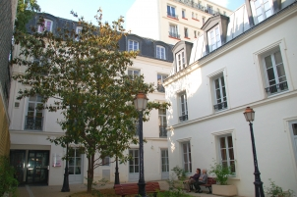

9/10

Nombre de lits : 90
Unité Alzheimer : 16 lits
Chambre individuelle : 150 € / jour
Aide HAS : Oui

Avis MDRS
Situé sur la circonférence de la place de la Nation, ce nouvel EHPAD privé du groupe DVD, reçoit sur trois niveaux, 90 résidents de toutes pathologies. Les personnes désorientées, Alzheimer ou apparentées, disposent au rez-de-chaussée, d’une unité protégée de 16 lits, dotée d’un jardin thérapeutique, d’un espace de déambulation et Snoezelen (espace multi sensoriel). Le bâtiment d’époque, situé sur l’arrière de la rue, possède une cour intérieure et un cachet très parisien. Certes, c’est un peu enclavé, mais c’est beau et tranquille. Les chambres sont toutes individuelles, entre 20 et 25m², équipées de douche privative, d’écran plasma et de toute la domotique. Les lieux de vie ont un standing élevé. L’équipe de soins est très complète et la résidence appartient à la filière gériatrique des 75.2. De nombreuses conventions ont été signées avec des structures sanitaires du secteur. Les animations sont variées et adaptées. La restauration est réalisée sur place de façon traditionnelle et servie à l’assiette sur tables nappées. Vu l’hébergement, les prestations et le secteur, le tarif ne pouvait être que stratosphérique et il l’est, mais étrangement des chambres sont habilitées à l’aide sociale pour 74.05€, de quoi venir en courant…

Le + : "Belles prestations." Le - : "Tarif."
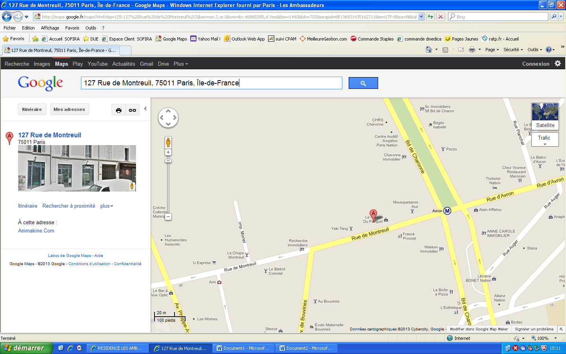
Type d'établissement : EHPAD
Dernière visite : Mai 2011
Type de statut : Privé commercial
Date de création : 2010
Aides sociales : APA, HAS, APL
Type de pathologie : Toutes, Valides, Semi-valides, Dépendants, Alzheimer, Désorientés
Situation géographie : Urbain

